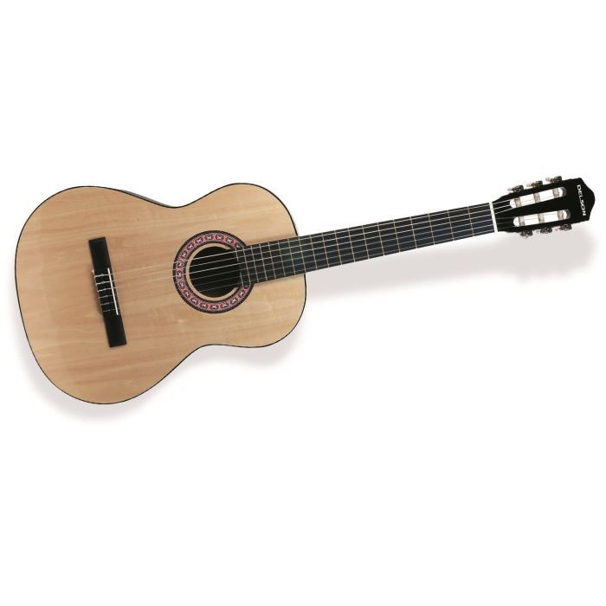 | 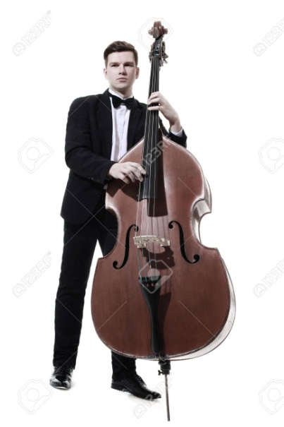
LA GUITARE  la guitare  la guitare | LA CONTREBASSE  la contrebasse  la contrebasse
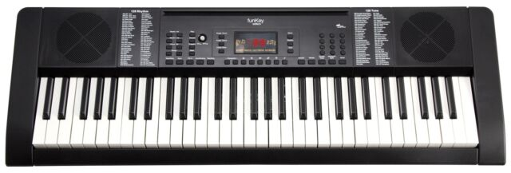 | 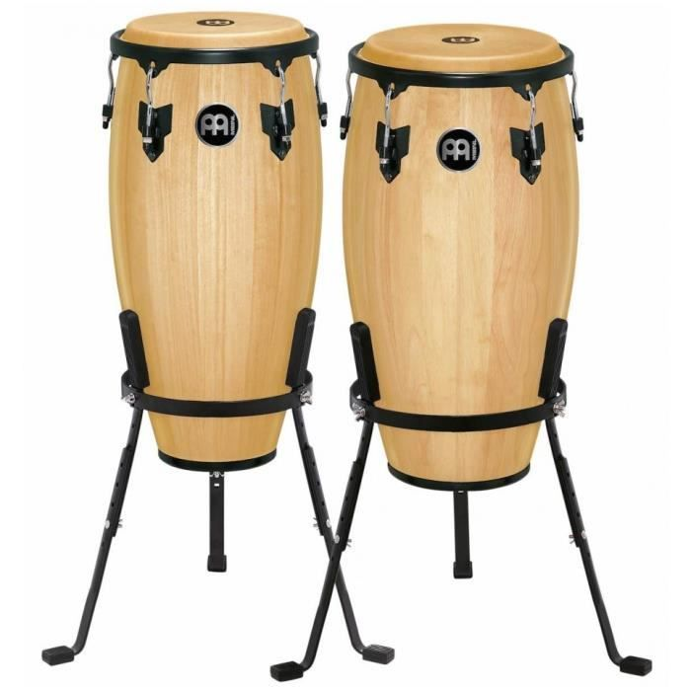
LE CLAVIER  le clavier  le clavier | LES CONGAS  les congas  les congas
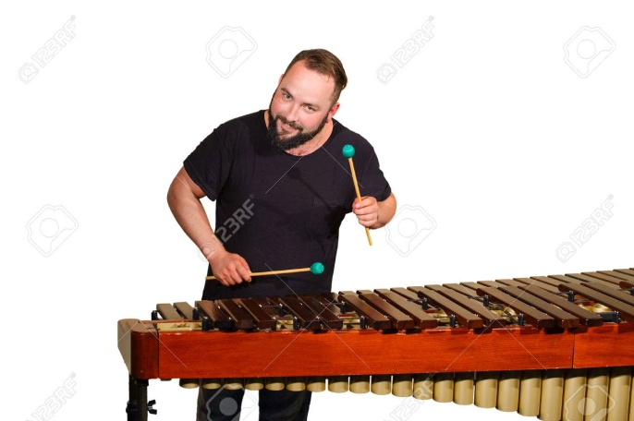

LE MARIMBA
le marimba
le marimba

